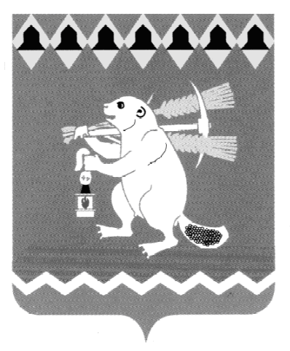
Администрация Артемовского городского округа
ПОСТАНОВЛЕНИЕ

от 17.11.2020 № 1100-ПА

О признании утратившим силу постановления Администрации Артемовского городского округа от 31.12.2010 № 1607-ПА «О проведении ежегодного социологического опроса уровня восприятия коррупции в Артемовском городском округе»

В соответствии с Постановлением Правительства Российской Федерации от 25.05.2019 № 662 «Об утверждении методики проведения социологических исследований в целях оценки уровня коррупции в субъектах Российской Федерации», подпунктом 1 пункта 2 Указа Губернатора Свердловской области от 17.02.2020 № 55-УГ «О некоторых вопросах организации деятельности по профилактике коррупционных правонарушений», руководствуясь статьями 30, 31 Устава Артемовского городского округа,
ПОСТАНОВЛЯЮ:
1. Признать утратившим силу постановление Администрации Артемовского городского округа от 31.12.2010 № 1607-ПА «О проведении ежегодного социологического опроса уровня восприятия коррупции в Артемовском городском округе».
2. Постановление опубликовать в газете «Артемовский рабочий», разместить на Официальном портале правовой информации Артемовского городского округа (www.артемовский-право.рф), на официальном сайте Артемовского городского округа в информационно-телекоммуникационной сети «Интернет».
3. Контроль за исполнением постановления возложить на первого заместителя главы Администрации Артемовского городского округа Черемных Н.А.

Глава Артемовского городского округа К.М. Трофимов

